**GUIA DE APRENDIZAJE UNIDAD 4 N° DE GUÍA: 20**

**RECURSO:** Texto de estudio **Páginas:** 98 a 101

ASIGNATURA: HISTORIA

NOMBRE ESTUDIANTE: _____________________________________

**Unidad 4: Identidad nacional e identidades nacionales**

**OA 5:** Reconocer los símbolos representativos de Chile (como la bandera, el escudo y el himno nacional), describir costumbres, actividades y la participación de hombres y mujeres respecto de conmemoraciones nacionales (como Fiestas Patrias, Día del Descubrimiento de dos mundos y Combate Naval de Iquique) y reconocer en ellos un elemento de unidad e identidad nacional.

**Somos chilenos**

Chile es un país orgulloso de su identidad nacional. Esta identidad la formamos compartiendo símbolos patrios, un pasado común, tradiciones y costumbres populares.

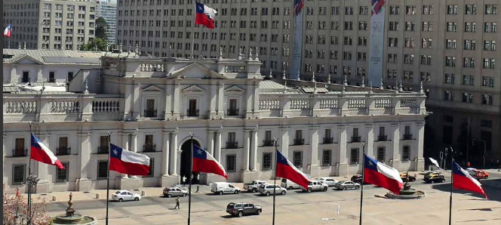

**La moneda edificio en donde se encuentra nuestro presidente**

**De la república quien dirige nuestro país**

**Y vela por nuestro bienestar como chilenos**

**Tradiciones chilenas: la tirana**

**Baile nacional: La cueca**

Actividad:

Esta semana conoceremos el tema SOMOS CHILENOS para introducirnos al tema deberán observar y leer con ayuda de un adulto las páginas 98 y 99.

En las páginas 100 y 101 lograrás reconocer y diferenciar diversas tradiciones de nuestro país, en las páginas 102 a 105 conocerás nuestros símbolos patrios y de la 106 a 111 conocerás cosas importantes sobre nuestra identidad nacional.

**Te invito a desarrollar las actividades anteriormente planteadas.**

100 a 105

Símbolos patrios

Desde la página 102 a 111 Identidad nacional

Páginas del texto de estudio para desarrollar la actividad.